26 ans mes Classes

Les pharmaciens sont classés d’office Elèves Officiers de Réserve.
Après la séance d’habillage, on m’envoie dans un camp isolé appelé La Lande d’Ouée pour y effectuer Les classes.
Mon premier fils, Mickael, a eu la bonne idée de naître quelques jours avant, et je suis si heureux.
Je demande à voir immédiatement le Chef pour bénéficier des 8 jours de permissions prévues pour la naissance. Bien qu’ennuyé de voir mes classes réduites de 11 à 3 jours, le colonel m’autorise à regagner Rennes avec le car réservé aux officiers supérieurs.
En montant le car, ne sachant comment m’adresser aux officiers, je leur adresse un « Bonjour Messieurs, …. Pardon, Messieurs-DAMES », car il y a une femme à l’avant, ce qui fait rire tout le monde.
Ensuite, je n’ai aucun mal à rentrer chez moi à Nantes. L’Auto-Stop fonctionne à merveille en tenue militaire et j’ai droit à : « Tu dois en baver, mon Pauvre ». Je réponds oui pour ne pas les décevoir.
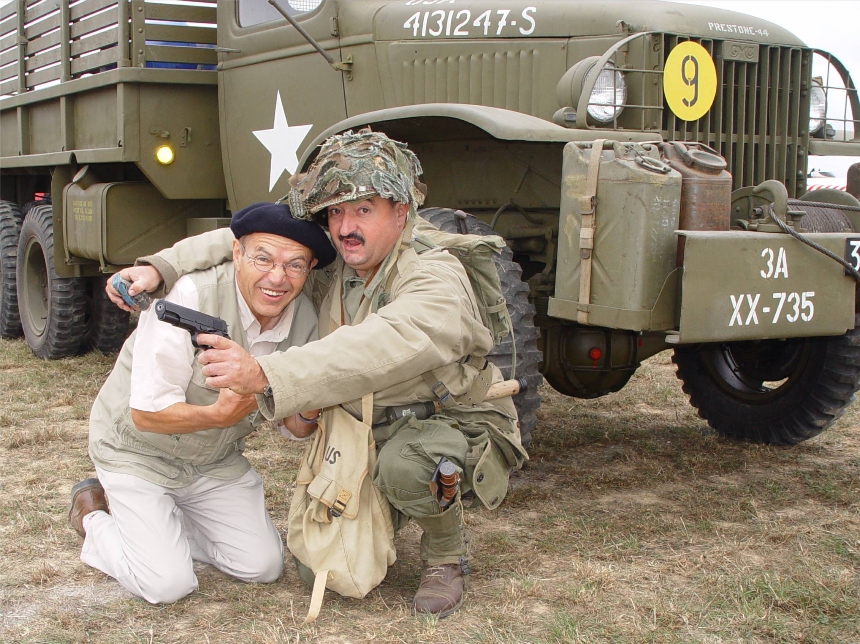
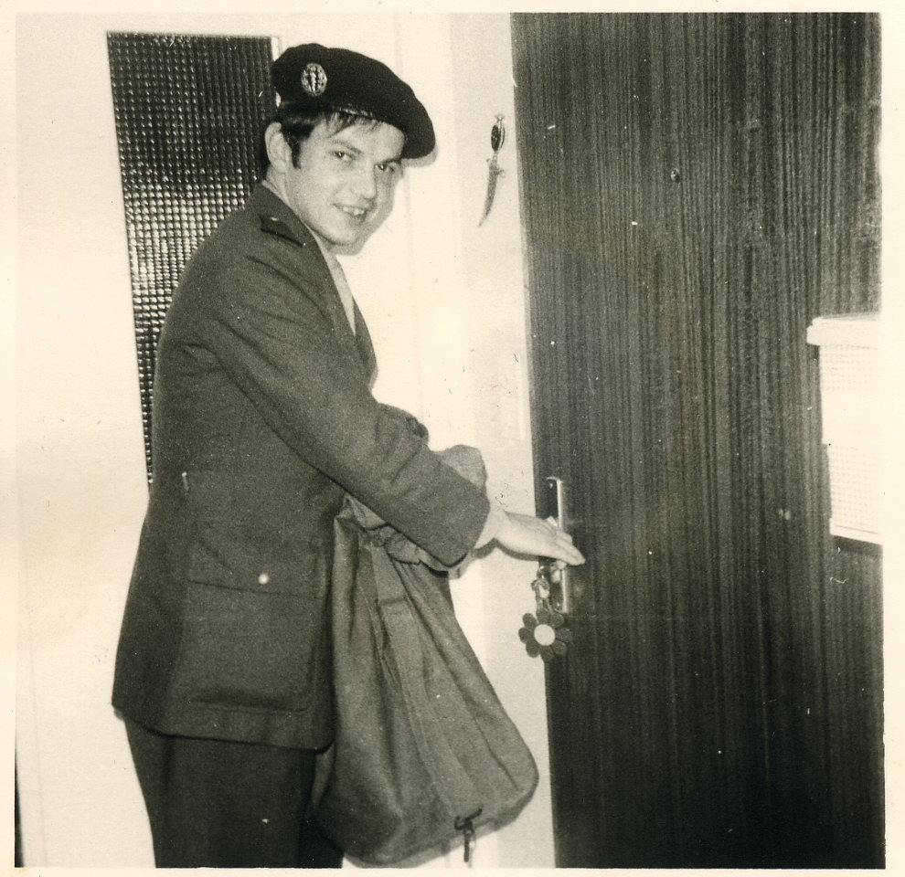

1971 Tricotin rentre chez lui 2004 Tricotin en bave encore

Après 8 jours de vacances, je retourne au camp vers 10 heures du matin :
-Soldat, la journée d’un militaire commence à 7 heures.
-Merci Monsieur pour le renseignement.
Je termine mes classes sans avoir touché à une arme et sans aucune connaissance militaire. Je ne connais pas les grades, donc jusqu’à la fin de mon service, j’appelle les militaires importants : « Monsieur » et tous les autres « Chef »
Comme Libourne, le Centre de formation des Médecins, Dentistes et Pharmaciens est complet, on m’envoie patienter à la caserne Mellinet, tout près de chez moi à Nantes.
© tricotin.net/Histoires 02/09/07 2620

